4.1 FUTUR PROCHE
Δηλώνει μια πράξη που θα συμβεί στο κοντινό μέλλον. Σχηματίζεται με τον ενεστώτα του ρήματος aller και το απαρέμφατο του κυρίως ρήματος.
Je vais parler  Tu vas parler  Il/elle va parler | Nous allons parler  Vous allez parler  Ils/elles vont parler
1.Mets au futur proche  - Elle mange une glace.  - Ils boivent un thé.  - Nous regardons un film.  - Je joue au ping-pong.  - Vous prenez le bus.  - Tu achètes de la farine. | 2.Mets à la forme négative  - Nous allons nous coucher.  - Elles vont se lever le soir.  - Vous allez choisir une chanson.  - Je vais finir les maths  - Tu vas décorer le salon.  - Il va écouter de la musique

4.2 VERBES MANGER – BOIRE – PRENDRE (page 18)

Page 126 exercice 1 : Complète avec les verbes

4.3 DIALOGUE 4 (page 12)
Vocabulaire
Bienvenue  Je voudrais  S’il vous plaît  Ça sent bon  Conseiller | La pomme de terre  L’oignon  Ça a l’air  Délicieux  Désirer | J’aimerais  Goûter  C’est-à-dire  Le chou  Le jus de fruits
Page 13
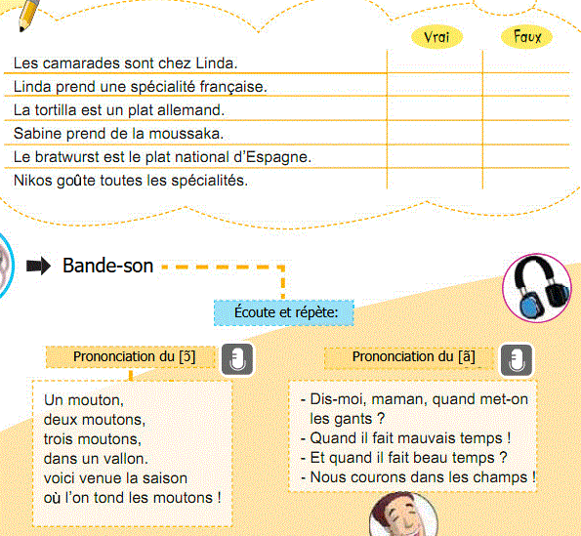

- Quels sont les sons que tu entends le plus souvent ?

4.4 LEXIQUE : LES ALIMENTS – MANGER SAIN page 14 et 15

4.5 LA MALBOUFFE page 17

Vocabulaire supplémentaire
La tartine  La confiture  Les céréales  Le croissant  Le miel  Le bacon | Le jambon  La salade  La soupe  La purée  Le vin  La bière  Le chocolat | La glace  La tarte  La mousse  La farine  Le sel  Le sucre  L’huile

Page 122 exercice 3 (oral) : Complète

Page 124 exercice 2 : Tu reconnais les aliments que tu vois ?

Page 125 exercice 3 : Nikos invite ses amis chez lui. Qu’est-ce qu’il achète ?

Page 125 exercice 4 : Quel sorte d’aliments trouve-t-on aux rayons du supermarché ?

Page 127 exercice 3 : Que manges-tu ? Que bois-tu ? Corresponds

4.6 ARTICLE PARTITIF page 19

Oι λέξεις du – de la – de l’ - des είναι μεριστικά άρθρα. Εκφράζουν μια ποσότητα που δεν μπορεί να καθοριστεί με ακρίβεια, κάτι δηλαδή που δεν μπορεί να μετρηθεί ακριβώς. Χρησιμοποιούνται κυρίως με φαγητά, ποτά, αφηρημένες έννοιες: Il boit du lait, Tu as de l’énergie, J’ai de l’argent
Προσοχή!!! Με τα ρήματα aimer – adorer – préférer – détester χρησιμοποιούμε το οριστικό άρθρο le – la – les : J’aime la glace – je mange de la glace Tu détestes le thé – tu bois du thé

3.Complète avec un article partitif
- Il met …… sucre sur le pain  - J’adore …… citrons  - Il prend …… confiture.  - Elle achète …… poulet, elle déteste …… poisson.  - Vous aimez …… pâtes? | 1. Veux-tu ……riz? Non, je n’aime pas le riz.  2. Veux-tu ……frittes? Non, je n’aime pas les frittes.  3. Veux-tu ……légumes? Non, je n’aime pas les légumes.  4. Veux-tu …...limonade? Non, je n’aime pas la limonade.  5. Veux-tu ……eau? Non, je n’aime pas l’eau
Στον αρνητικό τύπο, το μεριστικό άρθρο μετατρέπεται σε de (d’). Το ίδιο και το αόριστο
ΠΡΟΣΟΧΗ: όχι το οριστικό!!! Je ne mange pas de frites, je n’aime pas les frites.
4.Complète avec un article  Tous les matins, Pauline va au marché pour acheter …… fruits. En hiver elle achète …… oranges, ……bananes, …… pommes. En été, elle achète …… fraises, …… abricots, …… tomates. Elle n’ achète pas …….cerises, elle déteste ………cerises. | 5.Complète avec un article  Je voudrais ……jambon, ……huile, ……poivrons et ……sel.  Vous avez ……poulet? Non, mais j’ai ……pâtes et ……viande.  Pour faire des crêpes, vous prenez ……farine, ……sucre, ……œufs, …..lait, ……miel et ……confiture.
6.Complète avec un article
Dans la salade grecque il y a …… feta, …… tomates, …… poivrons, …… concombres, …… oignons, …… huile et ……sel. Il n’y a pas ……citron, …… persil, …… poisson, ……..ail.

Page 19 exercice 2

Page 126 exercice 2 : Complete avec du-de la – des

Page 128 exercice 6 : Réponds négativement

4.7 JE ME DEBROUILLE DANS UN RESTAURANT page 20

7.Réponds aux questions
Avec quoi cuisine-t-on les frites ?.. | C’est interdit pour les enfants :
Qui vit dans l’eau ? | Au KFC, on mange quoi ?
Elle travaille au restaurant. | La pomme est un ……..

8.Classe les produits dans le tableau
Beurre – biscuits – farine – fromage – glace – jambon – poulet – saumon – sucre – yaourt – huile – viande – lait – salade – mousse – jus d’orange – riz – pâtes - légumes
Dans le frigo | Dans le placard | Dans le congélateur

Page 21 exercice : Trouve la bonne question ou la bonne réponse

4.8 EVALUER UN PLAT page 22

Page 129 exercice 2 : Mets à l’ordre

4.9 LES REPAS page 25 – 26
- Le matin on prend le petit-déjeuner
- Le midi on prend le déjeuner
- L’après-midi on prend le goûter
- Le soir on prend le dîner

Page 87

Page 88

4.10 LA QUANTITE
Il boit un peu de lait  Il boit assez d’eau  Il mange beaucoup de fruits | Il mange trop de glace  Il ne mange pas assez de fruits

Μετά από λέξεις που δηλώνουν ποσότητα, το μεριστικό άρθρο μετατρέπεται σε de ή d’ : Je mange du riz - Je mange trop de riz
Άλλες λέξεις που δηλώνουν ποσότητα:
Un kilo  Une gramme  Un litre  Une bouteille  Une cuillerée | Une tasse  Une tranche  Un paquet  Un verre  Un morceau
9.Complète :  - Il achète …de la. bière, une bouteille …de. bière.  - Elle veut …..farine, un kilo ….farine.  - Il me donne ….chocolat, un morceau …..chocolat.  - Tu bois ….thé, une tasse …..thé | -Bonjour Monsieur, je voudrais un litre ……lait, s’il vous plaît.  -Et avec ça?  -Donnez-moi 100 gr ……beurre, un kilo ……fromage et …..oeufs.  -Combien?  -Une dizaine ……oeufs.
10.Complète :  - Il boit ……café, trop ……………café.  - Tu veux ………….sucre ?  - Nous avons ………………..devoirs, trop ……………….devoirs.  - Il y a …………bruit. | - Tu veux …………….eau ?  - Oui, je veux un peu …………..eau.  - Elle mange trop ……………bonbons.  - J’ai assez …………..temps aujourd’hui.

4.11 LES ANIMAUX
Le chat  Le chien  Le coq  La poule  L’oiseau  Le canari | Le lapin  Le hamster  Le poisson rouge  Le cheval  La vache  La tortue | Le lion  Le tigre  L’hippopotame  Le dauphin  L’éléphant  Le chimpanzé

4.12 LE PASSE COMPOSE AVEC L’AUXILIAIRE AVOIR
Hier, nous avons fait une petite excursion à la campagne. Nous avons marché plus de deux heures. Patric a pris des photos et les enfants ont joué près de la rivière. Ensuite, j’ai rencontré mon amie Carrie et nous avons déjeuné tous ensemble dans un restaurant sympa. Nous avons beaucoup parlé, nous avons bu du café, nous avons regardé le match de basket à la télé, nous avons chanté, mais nous n’avons pas dansé.
Χρησιμοποιείται για να δηλώσει μια πράξη που έγινε στο παρελθόν. Σχηματίζεται με τον ενεστώτα του βοηθητικού και τη μετοχή αορίστου του κυρίως ρήματος. Η μετοχή αορίστου σχηματίζεται ως εξής:
- Για τα ρήματα που λήγουν σε -er , αντικαθιστούμε την κατάληξη –er με –é
Parler : parlé: j’ai parlé
2. Για τα ρήματα 2^{ης} συζυγίας (λήγουν σε -ir ), αφαιρούμε το -r
Finir : fini : j’ai fini
3. Τα υπόλοιπα ρήματα σχηματίζουν με το δικό τους τρόπο τη μετοχή.
ΠΡΟΣΟΧΗ!!! Η μετοχή αορίστου παραμένει αμετάβλητη :Elle a parlé, Ils ont fini

PARLER |  | FINIR
J’ai parlé  Tu as parlé  Il a parlé  Elle a parlé | Nous avons parlé  Vous avez parlé  Ils ont parlé  Elles ont parlé | J’ai fini  Tu as fini  Il a fini  Elle a fini | Nous avons fini  Vous avez fini  Ils ont fini  Elles ont fini
11.Mets au passé composé  - Tu réussis à ton examen  - Vous obéissez à vos parents  - Je choisis une jupe bleue  - Nous rougissons devant les garçons  - Il punit les élèves  - Elles jaunissent de peur |  | - Elle parle au professeur  - Ils écoutent de la musique  - Tu joues au tennis  - Vous mangez tous les fruits  - Je téléphone à ma mère  - Nous aimons les films français  - Il marche jusqu’à la plage
AUTRES VERBES AU PASSE COMPOSE
Avoir : j’ai eu | Etre : j’ai été | Boire : j’ai bu
Devoir : j’ai dû | Dire : j’ai dit | Ecrire : j’ai écrit²
Faire : j’ai fait | Mettre : j’ai mis | Pouvoir : j’ai pu
Vouloir : j’ai voulu | Voir : j’ai vu | Offrir : j’ai offert
Lire : j’ai lu | Ouvrir : j’ai ouvert

Page 131 – 132 Mon dico personnel
Exercice 12 : Production écrite : Qu’est-ce que tu manges d’habitude ?
Qu’est-ce que tu as mangé hier (le matin, à midi, le soir) ?

Exercice 13 : Compréhension écrite
- Manon, tu prends ton petit déjeuner ?
- Oui maman, j’arrive. Je me prépare pour le collège.
- Ton thé va être froid. Qu’est-ce que tu veux avec ton thé ?
- Qu’est-ce qu’il y a ?
- Du pain avec du beurre et de la confiture. Il y a aussi des céréales, des biscuits, des œufs au bacon et du jus d’orange.
- Bon, je prends des croissants.
- Mais il n’y a pas de croissants !
Dis si c’est vrai ou faux
- Le matin, Manon prend du thé.  - Il y a du pain, des biscuits et des croissants.  - Manon parle avec sa sœur. | - Elle se prépare pour l’école.  - Elle veut des croissants.
Exercice 14 : Compréhension écrite
- Paul, qu’est-ce qu’on mange à la cantine aujourd’hui ?
- Le plat du jour c’est de la purée et de la viande.
- La purée n’est pas mauvaise mais la viande, elle est vraiment nulle. Toi Manu, tu aimes ?
- Bien sur que non ! je déteste !
- On peut prendre des frites et du poulet au four.
- Le poulet est sans sel et les frites sont froides.
- On peut prendre des pâtes et des légumes.
- Et de la crème brûlée. J’adore !
Réponds aux questions
- Quel est le plat du jour?
- Est-ce que les deux garçons aiment la viande?
- Comment est-ce que Paul trouve le poulet et les frites?
- Qu’est-ce qu’on va prendre ?
- Paul prend des fruits comme dessert ?

Exercice 15
- Bonsoir Madame. Qu’est-ce que je vous apporte ?
- Alors, en entrée, je prends une salade verte avec des tomates. Qu’est-ce qu’il y a dans la pizza Margherita ?
- De la sauce tomate et de la mozzarella, un fromage italien.
- Et dans la pizza Campagnarde ?
- De la crème fraîche, de la mozzarella, du jambon, des oignons et des champignons.
- Bon, je voudrais une pizza Campagnarde.
- Et qu’est-ce que vous buvez ? Du vin, de la bière ?
- Non, merci. De l’eau minérale. Et un coca-cola zéro, s’il vous plaît.
Réponds aux questions
Qu’est-ce la dame prend comme entrée?  Qu’est-ce qu’il y a dans la pizza Margherita? | Qu’est-ce qu’elle il y a dans la pizza Campagnarde?  Qu’est-ce qu’elle boit?

16. Βάλε το ρήμα της παρένθεσης στο Futur Proche
- Demain, nous (partir)……………………………………………………..en voyage.
- Ce soir, je (regarder)…………………………………………………….un film à la télé.
- Tu (finir)……………………………………………………….tes devoirs plus tard.
- Mes parents (rendre)………………………………………….visite à ma tante.
- Vous (acheter)……………………………………………….une nouvelle voiture.

- Βάλε τις ακόλουθες φράσεις στο Futur Proche
- Je mange une pizza : je vais manger une pizza
- Elle parle bien le français : ……………………………………………………..
- Nous visitons Paris cet été : …………………………………………………..
- Ils font du sport le soir:……………………………………………………………
- Vous venez de Rome:…………………………………………………………………..
- Tu es en retard :………………………………………………………………………….
- Elles ont un petit chat :……………………………………………………………….

- Αντιστοίχισε σε κάθε λαχανικό τη σωστή εικόνα
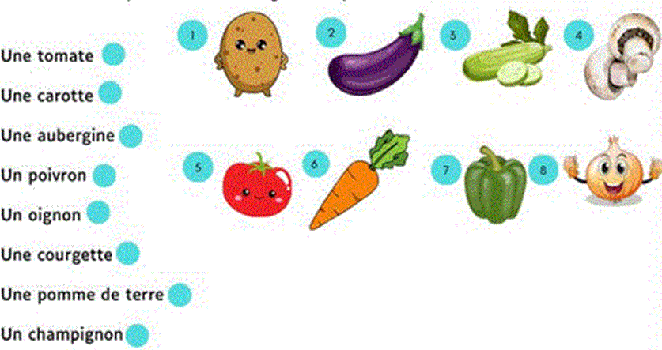

- Διάβασε την περιγραφή του λαχανικού και βρες ποιο είναι
- Je suis orange, longue et les lapins m’adorent………………………………………..
- Je suis rouge et ronde, on me met dans la salade…………………………………..
- Je fais pleurer quand on me coupe…………………………………………………………….
- Je suis vert ou rouge, parfois piquant, parfois doux………………………………

- Διάλεξε από τη λίστα τη σωστή λέξη για κάθε φράση
Carotte – pommes de terre – oignon – ail - tomate
- Pour faire une salade, je coupe une ……………………………….
- Je pleure quand je coupe un ……………………………………………
- J’aime râper une ……………………………….dans ma salade
- On cuisine souvent des………………………………et du poulet dans le four.
- En Grèce on met de l’…………………………dans le tzatziki

- Διάλεξε τη σωστή λέξη από τη λίστα
Trop de – pas de – assez de – beaucoup de – un peu de
- Je bois …………………………………….café le matin.
- Il y a ………………………………………bruit dans la rue, je ne peux pas dormir.
- Tu as …………………………………………devoirs ce week-end ?
- Elle mange ………………………………….légumes, c’est bon pour la santé ;
- En hiver, il n’y a ……………………………………..soleil.

- Σωστό ή λάθος;
- Il y a beaucoup du riz.
- Elle mange un peu de soupe.
- On a trop de travail aujourd’hui.
- Tu veux un peu du jus de fruits ?
- Il n’y a pas de problèmes.
- Je voudrais une bouteille de la bière.

- Αντιστοίχισε σε κάθε φρούτο τη σωστή εικόνα
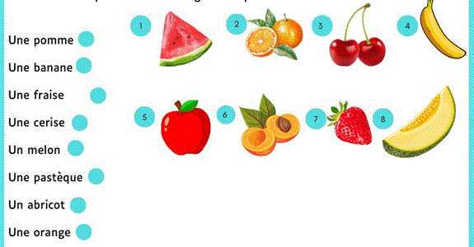

- Διάλεξε τη σωστή απάντηση : Quel fruit est…….. ?
- Rouge, petit, sucré, avec un petit chapeau vert ?
La fraise ? L’orange ? La poire ?
- Jaune et longue ?
La cerise ? La banane ? La pomme ?
- Verte ou violette, on en mange beaucoup en été ?
La pastèque ? Le raisin ? L’abricot ?
- Orange et souvent très juteuse ?
La poire ? La fraise ? L’orange ?

- Συμπλήρωσε με το κατάλληλο μεριστικό άρθρο
Je mange ………………..pain. | Elle boit ……………….eau fraîche.
Nous achetons …………..légumes au marché | Vous prenez ………….confiture.
Il y a ………..sucre dans mon café. | Ils mangent ………….viande le soir
Tu veux …………..chocolat ? | Je prends …………..poulet

- Βάλε τις φράσεις στον αρνητικό τύπο
- Je bois de la limonade:………………………………………………..
- Il mange du poisson :……………………………………………………
- Nous prenons des fruits :……………………………………………..
- Vous buvez de l’eau :………………………………………………………..
- Elles achètent du beurre :……………………………………………..

- Συμπλήρωσε το κατάλληλο μεριστικό άρθρο.
- Il prépare …………………soupe chaude pour le diner.
- Nous ne voulons pas …………………sucre dans notre café.
- Elle mange ……………..riz avec …………………..poulet.
- Tu bois ……………………….eau gazeuse après le sport ?
- Ils ne prennent pas …………………….fruits aujourd’hui.
- Vous mangez trop …………..gâteaux.
- Ils ne mangent pas assez ……………….légumes.
- Elle boit toujours …………..thé, mais elle ne boit jamais ………..vin.

Exercice 28 : Ilias Mamalakis
Il n’est pas très grand. Il est un peu gros, il a des moustaches et il est souriant. Il marche beaucoup et il goûte toutes les spécialités. Qui ne connaît pas Ilias Mamalakis ?
Sa première émission à la télé, « Stin Kouzina Olotachos », l’a fait connaître du grand public et particulièrement des enfants. Pendant cinq années, son émission « Boukia kai Sychorio », a aussi un succès extraordinaire. C’est une des meilleures émissions de la télévision grecque. Son thème est la découverte des spécialités culinaires des régions grecques. Il présente leur cuisine, mais aussi leur civilisation. C’est un spécialiste du goût et de la gastronomie.
Il peut parler du goût d’une simple tomate, qui est pour lui une tomatoula ou une tomatitsa. C’est une de ses caractéristiques : il parle des ingrédients avec affection et leur donne des diminutifs parce qu’il les aime. Son métier est une véritable passion, mais ce n’est pas un métier facile. Il faut beaucoup d’expérience. Quand il dit qu’un tiropita est très bonne, ça veut dire qu’il a mangé des dizaines de tiropita différentes et qu’il a choisi la meilleure.
Il travaille à la radio et il écrit des articles dans des journaux. Quelquefois aussi, il travaille pour les restaurants : il fait leur menu. Il écrit des livres de cuisine et ses recettes sont très appréciées.
Réponds aux questions :
- Pourquoi tout le monde connaît Ilias Mamalakis ? ………………………………………………………………………………………………………………………………………..
- Quel est le thème de son émission ? ……………………………………………………………………………………………………………………………………….
- Qu’est-ce qu’il présente ? ……………………………………………………………………………………………………………………………………..
- Il travaille seulement pour la télé ? ……………………………………………………………………………………………………………………………………..
- On aime ses recettes ? …………………………………………………………………………………………...

Exercice 29
